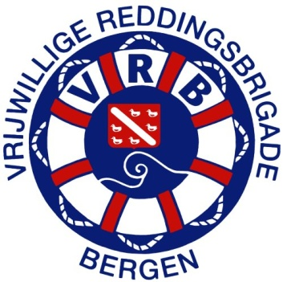 | Goedgekeurd bij koninklijk besluit  Als Alkmaarse Reddingsbrigade d.d. 13-03-1957(nr.67) Als Vrijw. Reddingsbrigade Bergen d.d. 17-01-1975(nr.43)  Postbus 8224  1802 KE Alkmaar  Bankrekeningnummer NL 54 ABNA 0406219389  Voorzitter voorzitter@reddingsbrigade-bergen.nl  Penningmeester penningmeester@reddingsbrigade-bergen.nl  Secretaris secretaris@reddingsbrigade-bergen.nl  Site van de V.R.B. www.reddingsbrigade-bergen.nl
Vul dit formulier in en stuur hem op naar het bovenstaande adres.

Inschrijfformulier lidmaatschap Vrijwillige Reddingsbrigade Bergen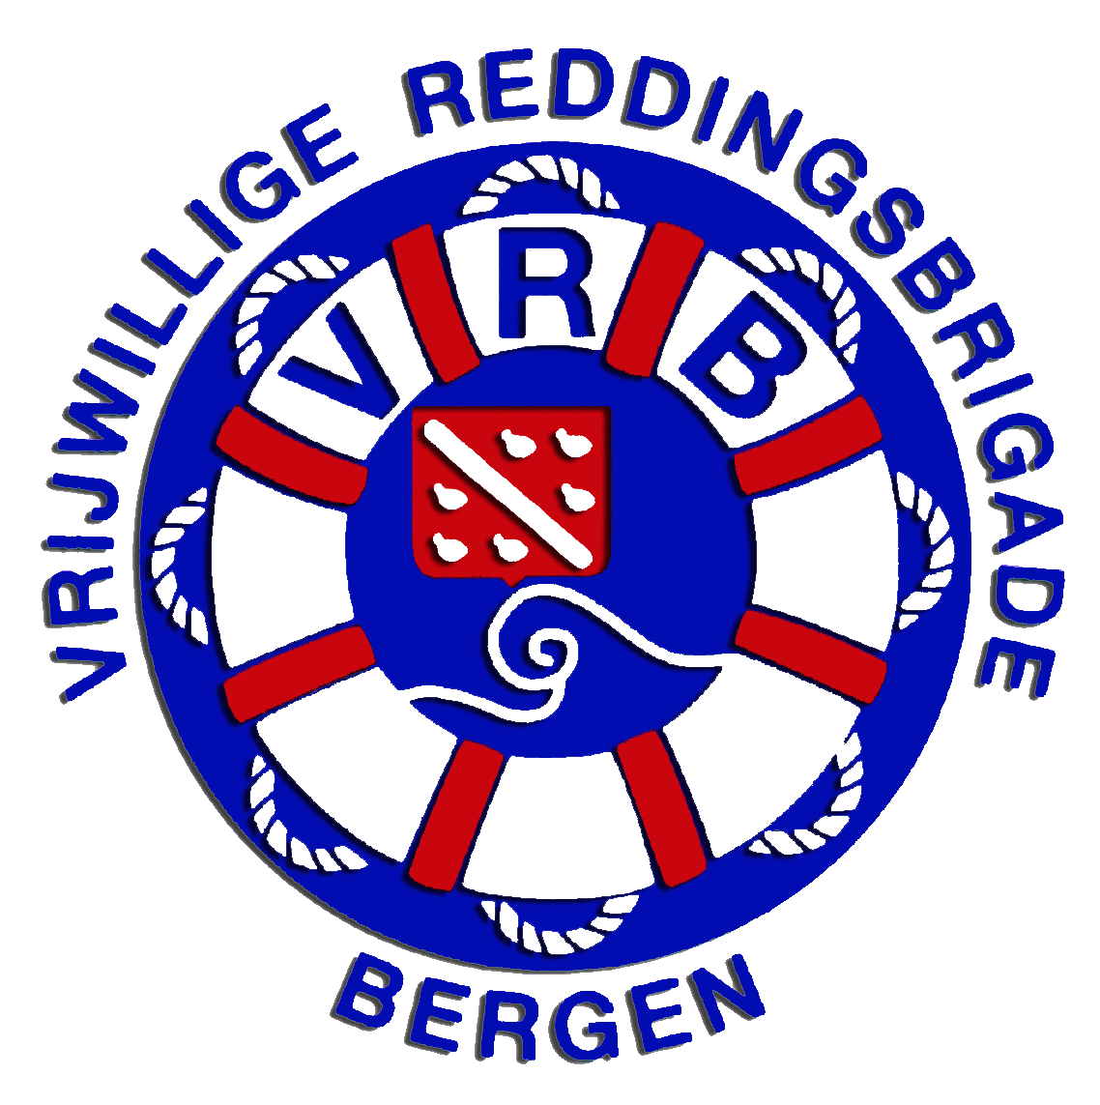

Voornaam : Ο Man Ο Vrouw
Achternaam :
Adres :
Postcode & woonplaats :
Telefoonnummer :
Mobiel nummer :
E-mail adres :
Geboortedatum :
Geboorteplaats :
Relevante diploma’s,
Rijbewijs, vaarbewijs, EHBO :
Evt. chronische ziektes :
(Bijv.: snelle vermoeidheid, hartkloppingen, COPD, duizeligheid, flauwtes, epilepsie e.d. (evt. met huisartsverklaring)
Hoe bent u met de VRB in contact gekomen?:

Ο Lid: € 90,00*
Ο Ik word donateur : € …….. eenmalig /maandelijks / jaarlijks (omcirkel wat van toepassing is)
* Dienstdoende leden krijgen korting en betalen € 25,- per jaar. Om dienst te kunnen draaien is tenminste het diploma Junior Lifeguard Beach van de Reddingsbrigades Nederland vereist.

Ik/ouder/verzorger heb wel/geen bezwaar tegen het gebruik van video- en fotomateriaal t.b.v. instructie, website en social media.
Ik/ouder/verzorger verklaar(t) hierbij dat bovenstaande persoon minimaal in bezit is van zwemdiploma A en B.

Datum van ingang : …… -……-………

Handtekening*: Handtekening ouder/verzorger:

*indien de leeftijd van 16 jaar niet is bereikt, wordt een handtekening van ouder/verzorger vereist. Bij keuzevakjes gaarne aanvinken wat wel van toepassing is.

Alle verstrekte gegevens worden gebruikt volgens de privacy policy. Deze staat aan de achterkant van dit formulier.

Indien je geïnteresseerd bent in een lidmaatschap van de VRB, dien je eerst dit formulier ingevuld in te leveren voordat je kunt meedoen met onze activiteiten.
In de beginperiode kunnen zowel jij als de VRB kijken of je geschikt bent als strandwacht bij onze vereniging. Indien dit niet het geval is kan het lidmaatschap ontbonden worden. Indien het lidmaatschap wordt voortgezet kan deze alleen schriftelijk worden opgezegd.

Deze bladzijde is opzettelijk leeg gelaten.

Opgericht als Alkmaarse Reddingsbrigade d.d. 23-04-1933
Goedgekeurd bij Koninklijk Besluit
Als Alkmaarse Reddingsbrigade d.d. 13-03-1957 (nr.67) Als Vrijw. Reddingsbrigade Bergen d.d. 17-01-1975 (nr.43)

Postbus 8224, 1802 KE Alkmaar

Bankrekeningnummer NL 54 ABNA 0406219389

Voorzitter: voorzitter@reddingsbrigade-bergen.nl
Secretaris: secretaris@reddingsbrigade-bergen.nl
Penningmeester: penningmeester@reddingsbrigade-bergen.nl
Website van de V.R.B. www.reddingsbrigade-bergen.nl

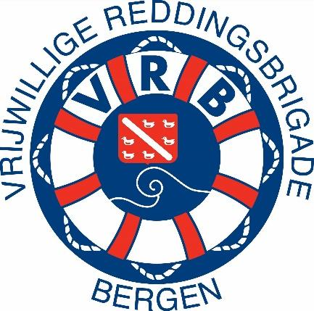

Privacy Policy

De Vrijwillige Reddingsbrigade Bergen (hierna te noemen VRB) hecht veel waarde aan de bescherming
van uw persoonsgegevens. In deze Privacy policy willen we heldere en transparante informatie geven
over hoe wij omgaan met persoonsgegevens.
Wij doen er alles aan om uw privacy te waarborgen en gaan daarom zorgvuldig om met persoons-
gegevens. De VRB houdt zich in alle gevallen aan de toepasselijke wet- en regelgeving, waaronder de Algemene Verordening Gegevensbescherming. Dit brengt met zich mee dat wij in ieder geval:

- Uw persoonsgegevens verwerken in overeenstemming met het doel waarvoor deze zijn verstrekt,
deze doelen en type persoonsgegevens, zoals zijn beschreven in dit Privacy policy;
- Verwerking van uw persoonsgegevens beperkt is tot enkel die gegevens welke minimaal nodig
zijn voor de doeleinden waarvoor ze worden verwerkt;
- Vragen om uw uitdrukkelijke toestemming als wij deze nodig hebben voor de verwerking
van uw persoonsgegevens;
- Passende technische en organisatorische maatregelen hebben genomen zodat de beveiliging
van uw persoonsgegevens gewaarborgd is;
- Geen persoonsgegevens doorgeven aan andere partijen, tenzij dit nodig is voor uitvoering
van de doeleinden waarvoor ze zijn verstrekt;
- Op de hoogte zijn van uw rechten omtrent uw persoonsgegevens, u hierop willen wijzen
en deze respecteren.

Als VRB zijn wij verantwoordelijk voor de verwerking van uw persoonsgegevens. Indien u na het
doornemen van ons Privacy policy, of in algemenere zin, vragen heeft hierover of contact met ons
wenst op te nemen kan dit via de contactgegevens bovenaan dit document.

Verwerking van persoonsgegevens van leden:
Persoonsgegevens van leden worden door de VRB verwerkt ten behoeve van de volgende doelstelling:

- Administratieve doeleinden t.b.v. activiteiten van de reddingsbrigade.

Voor de bovenstaande doelstelling kan de VRB de volgende persoonsgegevens van u vragen:
- Voornaam;
- Tussenvoegsel;
- Achternaam;
- Adres;
- Postcode en woonplaats;
- Telefoonnummer;
- Mobiel telefoonnummer;
- Geboortedatum en -plaats;
- Geslacht;
- E-mailadres;
- Relevante diploma’s;
- Eventueel chronische ziektes.

Uw persoonsgegevens worden door de VRB opgeslagen ten behoeve van bovengenoemde verwerking voor de tijd van het lidmaatschap/donateurschap.
- Gedurende de looptijd van het lidmaatschap/donateurschap en daarna alleen in de financiële administratie voor maximaal 7 jaar.

Secretaris.

Verwerkingsovereenkomst Vrijwillige Reddingsbrigade Bergen – Reddingsbrigade Nederland
http://reddingsbrigade-bergen.nl/privacy-beleid/

Privacyverklaring Reddingsbrigade Nederland
Kennisbank - Reddingsbrigade Nederland

